Wat hierna? Thuis verder?

Als je thuis verder wilt gaan met wat je in de les gemaakt hebt, dan kan dat als je toegang hebt tot een computer. Heb je dat niet? Lees dan toch verder.

# Thuis verder

Open een internet browser (bijvoorbeeld Internet Explorer, Firefox of Chrome) en ga naar <https://scratch.mit.edu/>

Druk op Maak.

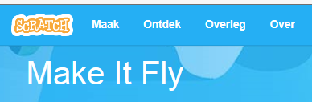

Kies *Uploaden vanaf je computer* en kies dan het bestand dat je ook in deze email krijgt.

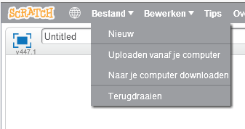

Je kunt nu verder programmeren op je eigen computer. En natuurlijk aan je familie laten zien wat je gemaakt hebt op de Weekendschool!

# Kan ik ook terug?

Als je iets op je thuis PC gemaakt hebt of aangepast hebt dan kun je het niet meer terug naar de Raspberry Pi zetten. Want de versie op internet is een latere versie (2.0) dan op Raspberry Pi (1.4). De versie op internet kan wel de oude programma’s aan, maar omgekeerd niet. Met de versie 2.0 heb je trouwens wat meer mogelijkheden.

Je kunt wel de oude Scratch (1.4) downloaden en op je PC installeren. Ga daarvoor naar <https://scratch.mit.edu/scratch_1.4/>. Maar bedenk, als je programma eenmaal in de versie 2.0 (op internet) geweest is, dat het dan niet meer terug kan naar de versie 1.4 (zoals op Raspberry Pi).

# Wat heb je nodig?

Je hebt een Windows, Mac of Linux PC nodig. Er zijn artikelen die zeggen dat je het ook op mobiele telefoons kunt laten werken, maar dat heb ik nooit uitgeprobeerd.

Heb je daar geen beschikking over en wil je toch graag thuis verder programmeren? Laat het dan weten aan de je klassendocent. Dan gaan we proberen of we een oplossing kunnen verzinnen.

# Ik snap iets niet!

Als je na de les verder wilt programmeren en je snapt iets niet, dan mag je een email sturen naar je klassendocent. Die stuurt het dan naar mij door en dan kan ik kijken of ik een antwoord kan vinden.

Omdat ik af en toe op reis ben kan het trouwens wel zijn dat het een paar dagen duurt voordat je een antwoord krijgt.

Je mag trouwens ook andere dingen vragen dan over programmeren: elektrotechniek, wiskunde en natuurkunde.

Succes!

Hans de Jong